**Załącznik A do SWZ**

**Część I - Dostawa i montaż mebli biurowych**

| **L.p.** | **Nazwa** | **Opis przedmiotu zamówienia** | **Przykładowe zdjęcie /**  **rysunek poglądowy** | **Ilość** | **Wymagany wymiar**  **Szerokość x głębokość x wysokość [cm]** |
| --- | --- | --- | --- | --- | --- |
| 1 | Kontener pod biurko (z kółkami) | Kontener podbiurkowy z zamkiem, 3 szuflady + piórnik, wymiary 40x50x58h [cm]  Kontener mobilny na kółkach, wykonany z płyty obustronnie laminowanej o klasie higieniczności E1, obrzeże ABS dobrane pod kolor blatu. Korpus, plecy, wieniec dolny, fronty, dno szuflad wykonane z płyty grubości min. 18 mm. Wieniec górny wykonany z płyty 25 mm. Kontener zamykany na zamek centralny. Top górny nachodzący na szuflady, licowany z frontem szuflad, wieniec dolny zasłonięty frontem szuflady. Kontener wyposażony w uchwyty metalowe o rozstawie min. 128mm, uchwyt musi posiadać podobną stylistykę do kontenera zamieszczonego jako zdjęcie poglądowe. Szuflady kontenera wyposażone w metalowe prowadnice rolkowe umożliwiające wysunięcie w zakresie 90%. Górna szuflada powinna być piórnikiem. Kolor: jasny buk mangfall lub podobny, odcień do uzgodnienia z użytkownikiem |  | 2 | 40x50x58 |
| 2 | Stół/biurko elektryczne | Stół z regulowaną elektrycznie wysokością w zakresie od 70 cm do max. 125 cm i szybkością unoszenia się ok. 25 mm/s, blat prostokątny o wymiarach (gł./dł) 80cm/180 cm z wcięciem na korpus wykonany płyty wiórowej lub płyty MDF, o grubości min. 22 mm, laminowany na kolor jasny buk mangfall (preferowany materiał: kronospan 8902 Beech). Brzegi wykończone ABS w kolorze z zbieżnym z laminatem blatu. Nogi stalowe, teleskopowe, malowanie proszkowe, kolor RAL 9006 (szary), bez stężeń krzyżowych. Obciążenie dopuszczalne: do 100 kg. |  | 1 | 180x80x(70-125) |
| 3 | Szafka wisząca pojedyńcza | Szafka wykonana z płyty meblowej (korpus płyta wiórowa, fronty płyta MDF) laminowanej o grubości min. 15 mm o klasie higieniczności E1 (wszystkie płyciny), z jedną półką (płyta j.w.) w kolorze **jasny buk mangfal**. Obrzeża w kolorze płyty na całym obwodzie wszystkich widocznych krawędzi płyt. Plecy szafki powinny być wykonane z tej samej płyciny, co front.  Drzwi szafki wyposażone w uchwyt metalowy o rozstawie min. 128mm, Uchwyt musi posiadać podobną stylistykę do kontenera zamieszczonego jako zdjęcie poglądowe w pkt. 1 niniejszej części zamówienia. Zamek cylindryczny z kompletem kluczy. Zawiasy puszkowe z prowadnikiem H2 lub H0 do drzwi nakładanych (preferowane z cichym domykiem). Uchwyty do mocowania do ściany w zestawie.  Wysokość szafki należy dostosować do wymiarów wiszących szafek Zamawiającego w miejscu przez niego wskazanym. |  | 3 | 50x37x75 |
| 4 | Szafka wisząca podwójna | Szafka wykonana z płyty meblowej (korpus płyta wiórowa, fronty płyta MDF) laminowanej o grubości min. 15 mm o klasie higieniczności E1 (wszystkie płyciny), z jedną półką (płyta jw.) w kolorze jasny 1715 brzoza. Obrzeża w kolorze płyty na całym obwodzie wszystkich widocznych krawędzi płyt. Plecy szafki powinny być wykonane z tej samej płyciny, co front.  Komory szafki o jednakowej pojemności przedzielone pionową płyciną - każde z drzwi wyposażone we własny zamek.  Drzwi szafki wyposażone w uchwyty metalowe o rozstawie min. 128mm, Uchwyt musi posiadać podobną stylistykę do kontenera zamieszczonego jako zdjęcie poglądowe w pkt. 1 niniejszej części zamówienia. Zawiasy puszkowe z prowadnikiem H2 lub H0 do drzwi nakładanych (preferowane z cichym domykiem). Uchwyty do mocowania do ściany w zestawie. |  | 2 | 100x35x75 |
| 5 | Szafka laboratoryjna 1 | Szafka wykonana z płyty meblowej (korpus płyta wiórowa, fronty płyta MDF) laminowanej o grubości min. 15 mm o klasie higieniczności E1 (wszystkie płyciny), z jedną półką (płyta jw.) w kolorze RAL 7045 jednolitym (do uzgodnienia z Zamawiającym i dopasowania do istniejących mebli). Obrzeża w kolorze płyty na całym obwodzie wszystkich widocznych krawędzi płyt. Plecy szafki powinny być wykonane z tej samej płyciny, co front.  Komory szafki o jednakowej pojemności przedzielone pionową płyciną - każde z drzwi wyposażone we własny zamek.  Drzwi szafki wyposażone w uchwyty metalowe o rozstawie min. 128mm, Uchwyt musi posiadać podobną stylistykę do kontenera zamieszczonego jako zdjęcie poglądowe w pkt. 1 niniejszej części zamówienia. Zawiasy puszkowe z prowadnikiem H2 lub H0 do drzwi nakładanych (preferowane z cichym domykiem). Uchwyty do mocowania do ściany w zestawie.  Szafki należy zamontować na jednym poziomie z dystansem ok. 5 cm (przewody elektryczne natynkowe ułożone w peszlach instalacyjnych). Dystans między ścianą a zamontowaną szafką należy uzupełnić maskownicą w kolorze szafki.  Montaż w uzgodnieniu z Zamawiającym. |  | 3 | 100x37x75 |
| 6 | Biurko | Biuro/stół komputerowy o wymiarach 160x80x75 [cm]. Blat stołu wykonany z płyty wiórowej laminowanej o grubości min. 25 mm, o klasie higieniczności E1 oklejony po obwodzie obrzeżem ABS o min. grubości 2mm w kolorze blatu. Stelaż pełny, stalowy o profilu zamkniętym. po obwodzie mocowany do blatu. Nogi wykonane z ze stali o profilu kwadratowym zamkniętym wymiarach min. 50x50 mm. Malowanie elementów stalowych proszkowe w kolorze: ciemnoszary (do ustalenia z Zamawiającym). Regulowana wysokość podkładek stelaża w zakresie 1-2 cm umożliwiająca wypoziomowanie mebla. Kolor blatu: jasny buk mangfal lub podobny (do ustalenia). Minimalne obciążenie blatu: 35 kg |  | 3 | 160x80x75 |
| 7 | Stół roboczy 1 | Ramiak wykonany z profili stalowych zamkniętych kwadratowych o grubości 2 mm o wymiarach 50mmx50mm, malowany proszkowo w kolorze RAL 4005. Śruby (podkładki) regulujące wysokość stołu w zakresie 1-2 cm. Blat stołu wykonany z płyty wiórowej laminowanej o grubości min. 25 mm, o klasie higieniczności E1. Blat w kolorze RAL 7035, oklejony obrzeżem ABS grubości 2 mm, w kolorze blatu. Minimum 2 przelotki na kable w miejscach wskazanych przez Zamawiającego. |  | 1 | 240x80x75 |
| 8 | Stół roboczy 2 | Ramiak wykonany z profili stalowych zamkniętych kwadratowych o grubości 2 mm o wymiarach 50mmx50mm, malowany proszkowo w kolorze RAL 4005. Śruby (podkładki) regulujące wysokość stołu w zakresie 1-2 cm. Blat stołu wykonany z płyty wiórowej laminowanej o grubości min. 25 mm, o klasie higieniczności E1. Blat w kolorze RAL 7035, oklejony obrzeżem ABS grubości 2 mm, w kolorze blatu. Burta na dłuższej krawędzi stołu o wysokości min. 10 cm w kolorze blatu i oklejona obrzeżem ABS o grubości 2 mm. Nośność stołu min. 150 kg – należy uwzględnić przy konstrukcji ramiaka. |  | 1 | 210x80x75 |

**Część II - Dostawa i montaż mebli stalowych**

| **L.p.** | **Nazwa** | **Opis przedmiotu zamówienia** | **Przykładowe zdjęcie /**  **rysunek poglądowy** | **Ilość** | **Wymagany wymiar**  **Szerokość x głębokość x wysokość [cm]** |
| --- | --- | --- | --- | --- | --- |
| 1 | Regał magazynowy metalowy 1 | Regał półkowy 2,0m x 0,6m /4półki,, 1 komplet: długość x głębokość x wysokość: 6 m x 0.6 m x 2 m, półki 1 m x 0.6 m (6 sektorów po 1 m każdy połączonych w jedną całość), nośność półek min 100 kg, całej kolumny – max. 2100 kg, min. 4 poziomy półek, wysokość regulowana co 25 mm, profil nogi regału stalowy min. 45x45 mm, elementy regału ocynkowane.  Należy przewidzieć sposób posadowienia regału chroniący posadzkę. |  | 2 | 600x60x200 |
| 2 | Regał magazynowy metalowy 2 | Regał półkowy 2,0m x 0,6m /5 półek 3 komplety: długość x głębokość x wysokość: 2 m x 0.6 m x 2,,1 m, półki 1 m x 0.6 m (2 sektory po 1 m każdy), nośność półek 210 kg, 5 poziomów półek, regulowana co 25mm, profil nogi regału stalowy min. 45x45 mm, elementy regału ocynkowane; |  | 4 | 200x60x200 |

**Część III - Dostawa i montaż mebli laboratoryjnych i specjalnego przeznaczenia**

| **L.p.** | **Nazwa** | **Opis przedmiotu zamówienia** | **Przykładowe zdjęcie /**  **rysunek poglądowy** | **Ilość** | **Wymagany wymiar**  **Szerokość x głębokość x wysokość [cm]** |
| --- | --- | --- | --- | --- | --- |
| 1 | Szafa laboratoryjna 1 | Wymiary (szer./gł./wys.): 100cm/43,5cm/195cm.  Nośność 500kg, konstrukcja zgrzewana z blachy stalowej malowanej proszkowo. Kolor konstrukcji/korpusu/frontu: RAL: 7035, lakierowane proszkowo. Front przeszklony ze szkła hartowanego w ramie z blachy malowanej proszkowo w kolorze korpusu. Min. 4 półki stalowe z regulacją min. 35mm, o nośności min. 60kg, malowane proszkowo w kolorze szafy. Zamek baskwilowy lub cylindryczny z systemem otwarcia jednym kluczem. |  | 2 | 100x43,5x195 |
| 2 | Stół ze stali nierdzewnej | Stół ze stali nierdzewnej o wymiarach 60x200 i wysokości ok. 85. Blat wykonany ze stali nierdzewnej. Nóżki o przekroju kwadratowym lub okrągłym z możliwością poziomowania.  Minimalna nośność stołu – 95 kg. |  | 2 | 60x200x85 (regulowana) |
| 3 | Stół warsztatowy | Stół ze stalowych profili 60x60 m, o długości 210 cm, głębokości min. 75 cm, wysokość ok. 80 cm. Stelaż koloru szarego (np. RAL 7035) lakierowany proszkowo. Blat koloru czarnego RAL 9005 płyta MDF o grubości min. 40mm z obrzeżem ABS o grubości min. 2 mm w kolorze blatu. Nośność blatu ok. 750-1000 kg. Nogi stołu wyposażone w śrubowane podkładki umożliwiające poziomowanie. |  | 3 | 210x75x80 |
| 4 | Szafa laboratoryjna 2 | Głębokość szafy wewn. min. 48 cm.  Nośność 500kg, konstrukcja zgrzewana z blachy stalowej malowanej proszkowo. Kolor konstrukcji/korpusu/frontu: RAL: 7035. Front wzmocniony pełny z blachy malowanej proszkowo w kolorze korpusu. Min. 4 półki stalowe z regulacją min. 35mm, o nośności min. 60kg, malowane proszkowo w kolorze szafy. Zamek baskwilowy z systemem otwarcia jednym kluczem. Minimum dwa klucze w komplecie. Stopki umożliwiające wypoziomowanie. |  | 2 | zewn. 120x50x195 |

**Część IV - Dostawa mebli tapicerowanych i wypoczynkowych**

|  |  |  |  |  |  |
| --- | --- | --- | --- | --- | --- |
| **L.p.** | **Nazwa** | **Opis przedmiotu zamówienia** | **Przykładowe zdjęcie /**  **rysunek poglądowy** | **Ilość** | **Wymagany wymiar**  **Szerokość x głębokość x wysokość [cm]** |
| 1. | Siedzisko z oparciem1 | Siedzisko z oparciem (lub bez w przypadku siedziska nr 3) tapicerowane tkaniną wodoodporną, z powłoką antybakteryjną trudnozapalną lub niepalną, odporność na ścieranie min. 150 000 cykli w skali Martindale. Skład surowcowy obicia tapicerskiego: ok 60% poliuretan, 30% bawełna, 10% poliester (możliwa tolerancja składu: +/- 5%). Kolor tapicerki i faktura zbliżone do wizualizacji poniżej. Kształt nieregularny, organiczny wskazany na rozrysach (wykonawca przedstawi projekt lub kartę katalogową) i wymiarach maksymalnych wskazanych w rozrysie poniżej. Rama mebla wykonana ze sklejki topolowej o minimalnej grubości 18m ze wzmocnieniami lub inna z drewna elaastycznego i ewentualnymi wypełnieniami z płyciny drewnopochodnej. Wzmocnienia stalowe. Wypełnienie pianka formowana na zimno lub poliuretan. Nogi mebla lub rama bazowa – aluminium. |  | 1 | 234 (232) x107 (105) x37(45)  wys. z oparciem 73 (81) |
| 2. | Siedzisko z oparciem2 |  | 1 | 234x107x 37(45)  wys. z oparciem 73 (81) |
| 3. | Siedzisko 3 |  | 1 | 110x78x 37(45)  wys. z oparciem 73 (81) |
| 4 | Stolik | Stolik wykonany z poliestru lub innego tworzywa sztucznego o kształcie nieregularnym lub podobnym zgodnie z rozrysem lub maksymalnymi wymiarami (wykonawca przedstawi projekt lub kartę katalogową) zamieszczonymi poniżej. Kolor RAL mebla: 9003 |  | 2 | 49 (56)x41x43 |

**Uwaga! Wszystkie meble tapicerowane winny być zgodne ze sobą pod względem rodzaju zastosowanej tkaniny tapicerskiej i kolorystyki, a ich wymiary i kształt powinny pozwolić na zsunięcie i dopasowanie do siebie tak, by można było utworzyć z nich jedną powierzchnię poziomą. Należy przy tym zachować wymiary maksymalne (w nawiasach podano zakres tolerancji), jak również kształt wskazany na rozrysach.**

**Rozrysy**

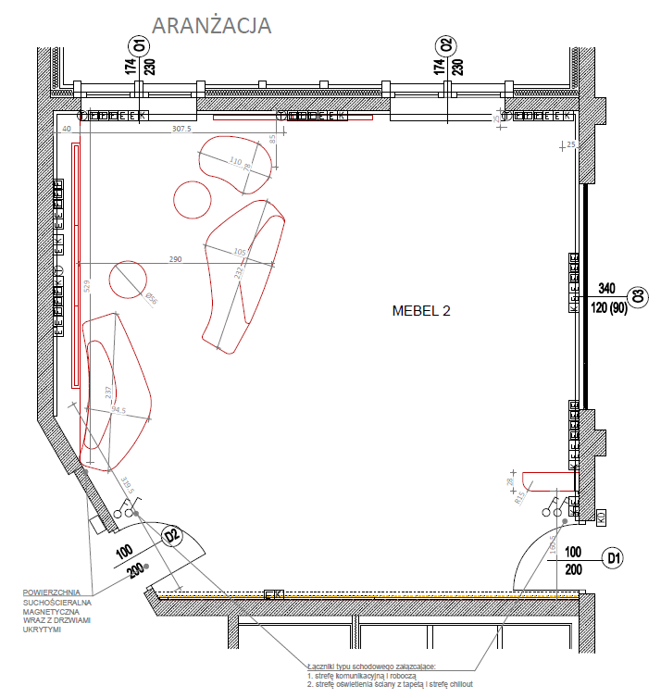

1. Siedzisko z oparciem 1

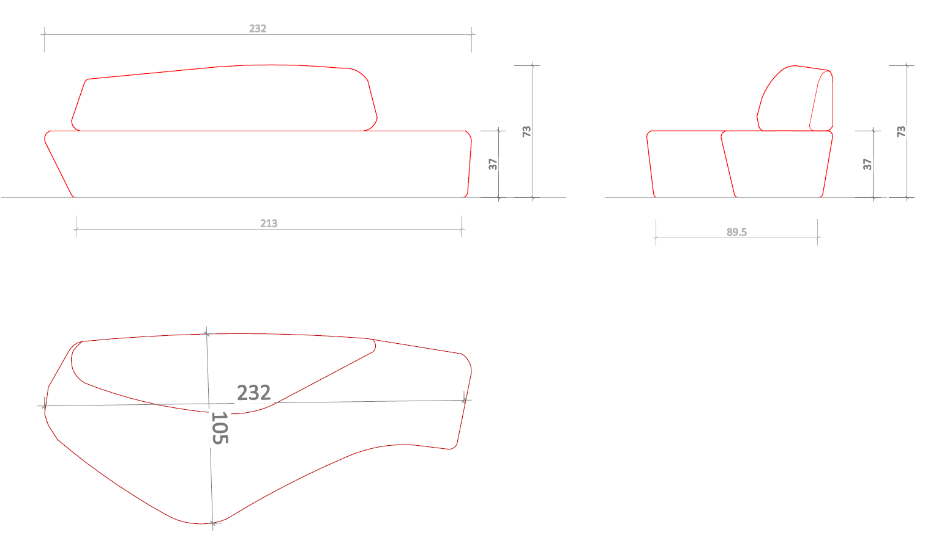

1. Siedzisko z oparciem 2

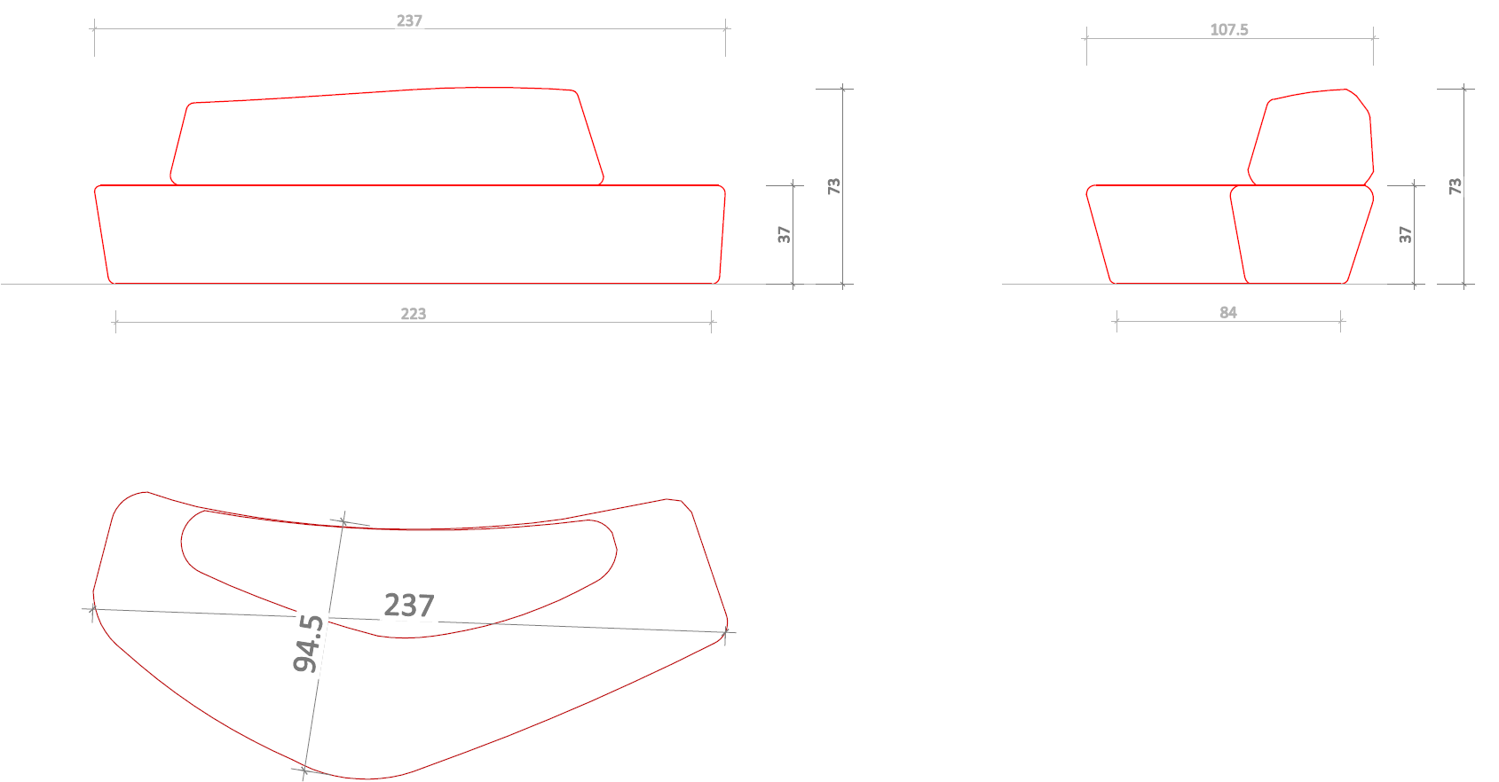

1. Siedzisko 3

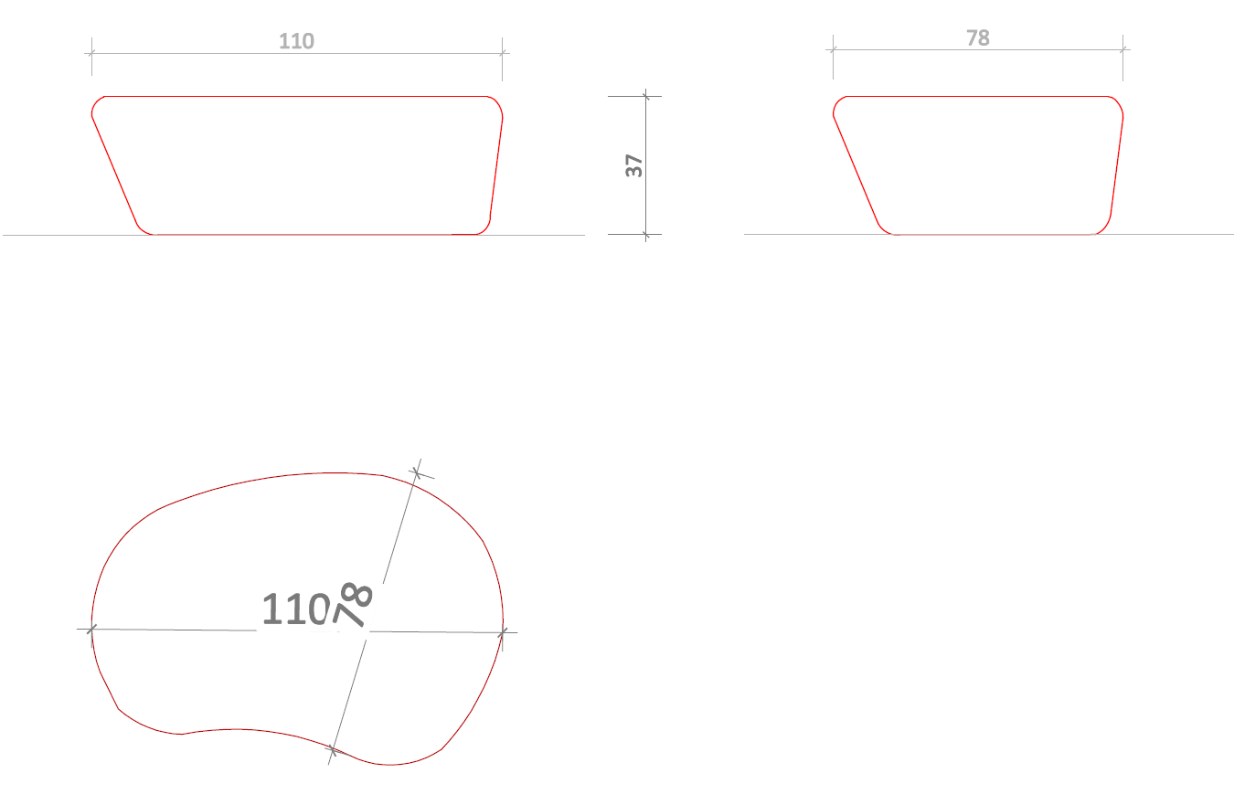

**Kolorystyka**

**Siedzisko:**



**Oparcie:**



**Wizualizacje**

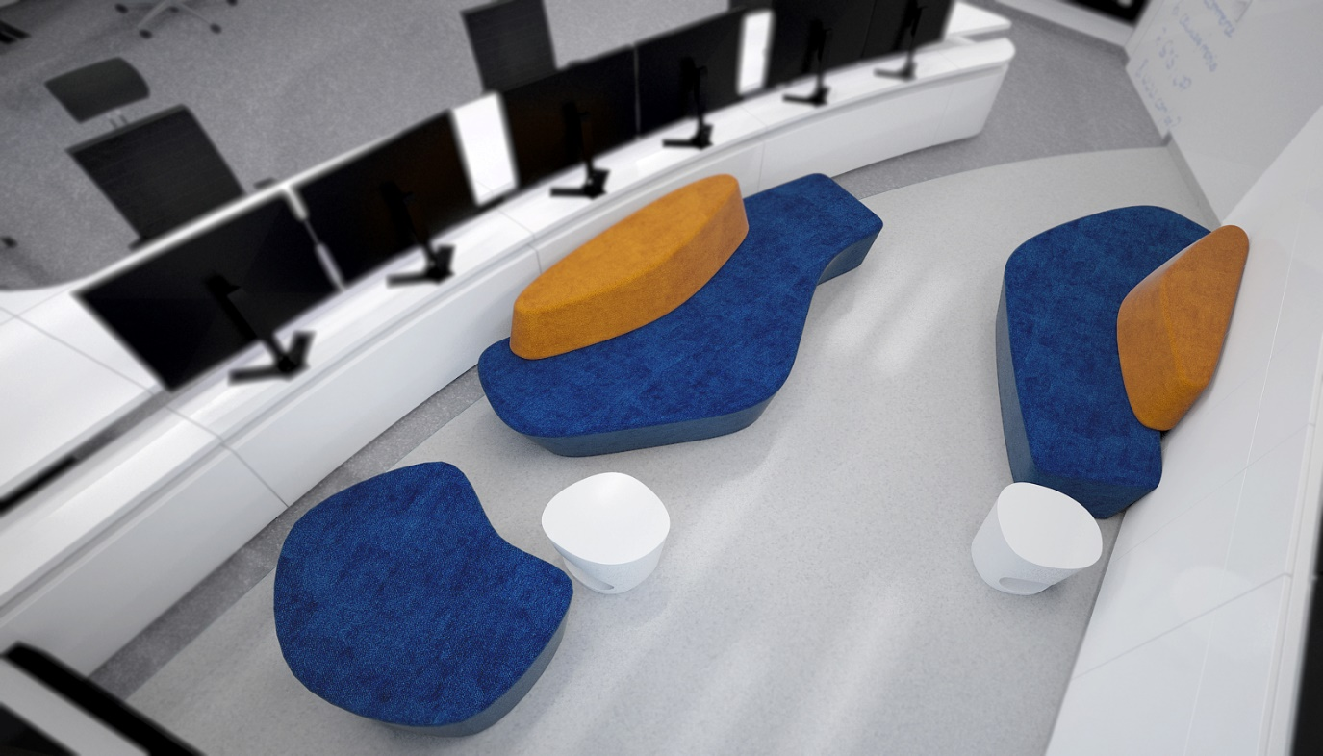

**Część V -** **Dostawa i montaż mebli biurowych**

|  |  |  |  |  |  |
| --- | --- | --- | --- | --- | --- |
| **L.p.** | **Nazwa** | **Opis przedmiotu zamówienia** | **Przykładowe zdjęcie /**  **rysunek poglądowy** | **Ilość** | **Wymagany wymiar**  **Szerokość x głębokość x wysokość [cm]** |
| 1. | Biurka (Mebel 2) | Blaty, płyty MDF 38mm w kolorze zgodnym ze wskazanym na rozrysach, odporne na przebarwienia, promienie UV, odporność na ścieranie i zarysowania. Zabudowy dolne biurek wykonane z płyty MDF lakierowanej. Nogi do stołów wykonane z profilu 20x80 lakierowane proszkowo. Kolor płyt i wykrój płycin tworzących blat pokazano na rozrysie w plikach 2022-11-23 m2-1.pdf; 2022-11-23 m2-2.pdf; 2022-11-23 m2-3.pdf; 2022-11-23 m2-4.pdf | Poniżej na wizualizacjach | 1 kpl.  moduły 2A-2I | Dostępne na rozrysach |

Biurka (mebel 2) - rozrysy:

Uwaga! Należy zachować wymiary podane na rozrysach. Kształt i konstrukcja biurek ściśle według zamieszczonych rysunków.

Biurka (mebel 2) - przykładowe wizualizacje:

**Dodatkowe wymagania Zamawiającego:**

1. Przedmiot zamówienia obejmuje również montaż wymienionych elementów wyposażenia meblowego zgodnie z rysunkiem i wizualizacją.
2. Wykonawca we własnym zakresie zapewni wszystkie niezbędne materiały do wykonania prac montażowych.
3. Wszystkie zastosowane materiały, z których wykonana będzie zabudowa, muszą być trudnopalne (spełniające obowiązujące przepisy Inspektoratu Ochrony Ppoż).
4. Biurka należy wykonać ściśle według rozrysów i zaleceń widniejących na rysunkach. Na życzenie Zamawiający udostępnia rozrysy w formacie PDF lub DWG.
5. Przed przystąpieniem do wykonania biurek Wykonawca przedstawi szczegółowy rozrys mebli

**Część VI**

**Dostawa i montaż mebli specjalnego przeznaczenia**

| **L.p.** | **Nazwa** | **Opis przedmiotu zamówienia** | **Przykładowe zdjęcie /**  **rysunek poglądowy** | **Ilość** | **Wymagany wymiar**  **Szerokość x głębokość x wysokość [cm]** |
| --- | --- | --- | --- | --- | --- |
| 1. | Szafa metalowa na dokumenty | Metalowa szafa na dokumenty o grubości ścianek min. 0,6mm, malowana proszkowo w kolorze: RAL 9003 lub zbliżonym, front: dąb sonoma. Rozmiar (szer/głęb/wys): 90cm/40cm/195 cm. Ilość półek min. 4 z regulacją co max. 25mm, udźwig pojedynczej półki: min. 50 kg. Zamek 3-punktowy, drzwi wzmocnione dodatkową płytą stalową min. na całej wysokości w okolicach zamka i zawiasów, dwa skrzydła. Możliwość montażu do ściany mebla. |  | 3 | 90x40x195 |
| 2. | Szafa metalowa na dokumenty | Metalowa szafa na dokumenty o grubości ścianek 0,6mm, malowana proszkowo w kolorze: antracyt (RAL 7016), front: orzech. Rozmiar (szer/głęb/wys): 90cm/40cm/195 cm. Ilość półek min. 4 z regulacją co max. 25mm, udźwig pojedynczej półki: min. 50 kg. Zamek 3-punktowy, drzwi wzmocnione dodatkową płytą stalową min. na całej wysokości w okolicach zamka i zawiasów , dwa skrzydła. Możliwość montażu do ściany mebla. |  | 1 | 90x40x195 |